Отчет по лабораторной работе №2
по курсу «Функциональное программирование»

Студент группы 8О-307 Хренов Геннадий, № по списку 23.
Контакты: khrenov.gena@yandex.ru
Работа выполнена: 15.03.2021
Преподаватель: Дмитрий Анатольевич Иванов, доц. каф. 806
Отчет сдан:
Итоговая оценка:
Подпись преподавателя:

1. Тема работы

Простейшие функции работы со списками Коммон Лисп

2. Цель работы

Научиться конструировать списки, находить элемент в списке, использовать схему линейной и древовидной рекурсии для обхода и реконструкции плоских списков и деревьев.

3. Задание (вариант № 2.35)

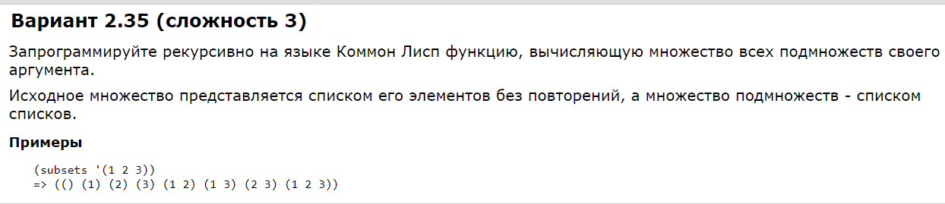

4. Оборудование студента
Ноутбук ASUS TUF GAMING, процессор AMD Ryzen 7 3750H 2.30GHz, память 8ГБ, 64-разрядная система.

5. Программное обеспечение
ОС Windows 10, программа LispWorks Personal Edition 6.1.1

6. Идея, метод, алгоритм

Алгоритм заключается в следующем: запускаем рекурсию, которая каждый вызов будет отделять от списка голову и продолжать выполнение с концом списка. Останавливаемся, когда разберем весь список на элементы, далее начинается восходящий процесс, в котором и лежит основная идея. Каждый вызов рекурсии берет список и к каждому элементу присоединяет голову своего вызова. Полученный новый список объединяется с входным и передается дальше. Таким образом, мы перебираем всевозможные варианты подмножеств данного множества.

7. Сценарий выполнения работы
Для начала необходимо изучить правила работы со списками в lisp. Обратиться к голове и хвосту списка можно с помощью селекторов first и rest. Соединить 2 или более списков можно с помощью функции append. Функционал mapcar позволяет накапливать и возвращать список результатов, полученных применением некоторой функции f к первым, вторым и т.д. элементам всех списков l₁, ..., l_{n}, полученных в качестве аргумента. Далее реализуем алгоритм с помощью рекурсии, позволяющий получить все подмножества множества.

8. Распечатка программы и её результаты
Программа
;;генерация всех подмножеств данного множества

(defun subsets (lst)
(if lst
(let ((head (first lst))
(z (subsets (rest lst))))
(append (mapcar (lambda (y) (cons head y)) z) z))

'(NIL)))

Результаты
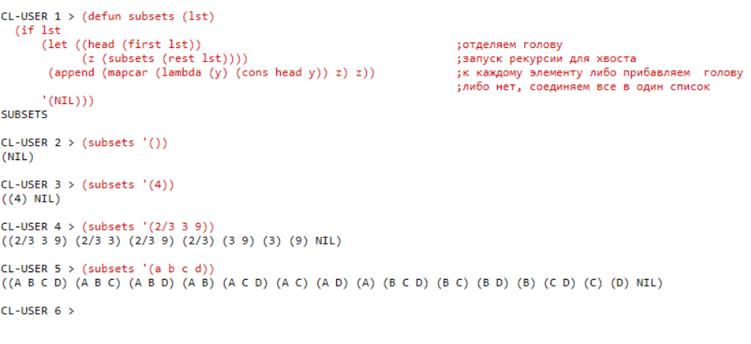

9. Дневник отладки
№ | Дата, время | Событие | Действие по исправлению | Примечание
1

10. Замечания автора по существу работы

Обычно задача по поиску всех подмножеств заключается в генерации всех возможных сочетаний элементов данного множества. Однако благодаря функционалу Коммон Лисп задачу можно решать исходя из логических соображений, которые более интуитивно понятны для человека.

11. Выводы
В данной лабораторной работе я научился работать со списками в Коммон Лисп. Этот тип данных имеет здесь довольно мощный функционал, и работать со списками можно просто и без проблем. Знания таких функционалов позволяет значительно уменьшить длину кода.

